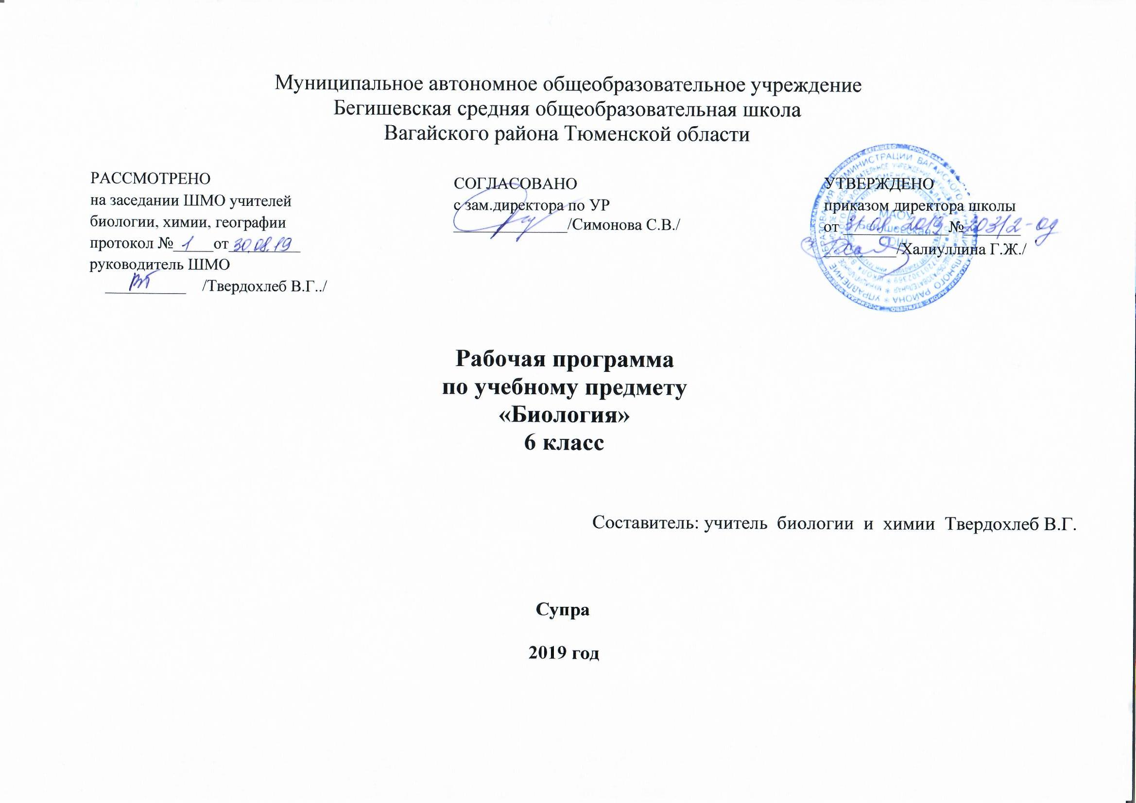
Планируемые результаты освоения учебного предмета по биологии в 6 классе
Личностные результаты :
испытывать чувство гордости за российскую биологическую науку;
• соблюдать правила поведения в природе;
• понимать основные факторы, определяющие взаимоотношения человека и природы;
• уметь реализовывать теоретические познания на практике;
• осознавать значение обучения для повседневной жизни и осознанного выбора профессии;
• понимать важность ответственного отношения к учению, готовности и способности обучающихся к саморазвитию и самообразованию на основе мотивации к обучению и познанию;
• проводить работу над ошибками для внесения корректив в усваиваемые знания;
• испытывать любовь к природе, чувства уважения к ученым, изучающим растительный мир, и эстетические чувства от общения с растениями;
• признавать право каждого на собственное мнение;
• проявлять готовность к самостоятельным поступкам и действиям на благо природы;
• уметь отстаивать свою точку зрения;
• критично относиться к своим поступкам, нести ответственность за их последствия;
• понимать необходимость ответственного, бережного отношения к окружающей среде;
• уметь слушать и слышать другое мнение;
• уметь оперировать фактами как для доказательства, так и для опровержения существующего мнения.
Метапредметные результаты обучения:
• Учащиеся должны уметь:
• анализировать и сравнивать изучаемые объекты;
• осуществлять описание изучаемого объекта
; • определять отношения объекта с другими объектами;
• определять существенные признаки объекта
; • классифицировать объекты;
• анализировать результаты наблюдений и делать выводы;
• под руководством учителя оформлять отчет, включающий описание эксперимента, его результатов, выводов
• проводить лабораторную работу в соответствии с инструкцией.
• различать объем и содержание понятий;
• различать родовое и видовое понятия;
• определять аспект классификации;
• осуществлять классификацию
. • под руководством учителя оформлять отчет, включающий описание объектов, наблюдений, их результаты, выводы;
• организовывать учебное взаимодействие в группе (распределять роли, договариваться друг с другом и т. д.)
Предметные результаты обучения:
Учащиеся должны знать:
• внешнее и внутреннее строение органов цветковых растений;
• видоизменения органов цветковых растений и их роль в жизни растений.
• основные процессы жизнедеятельности растений;
• особенности минерального и воздушного питания растений;
• виды размножения растений и их значение.
• основные систематические категории: вид, род, семейство, класс, отдел, царство;
• характерные признаки однодольных и двудольных растений;
• признаки основных семейств однодольных и двудольных растений;
• важнейшие сельскохозяйственные растения, биологические основы их выращивания и народнохозяйственное значение.
• взаимосвязь растений с другими организмами;
• растительные сообщества и их типы;
• закономерности развития и смены растительных сообществ;
• о результатах влияния деятельности человека на растительные сообщества и влияния природной среды на человека.
Учащиеся должны уметь:
• различать и описывать органы цветковых растений;
• объяснять связь особенностей строения органов растений со средой обитания;
• изучать органы растений в ходе лабораторных работ.
• характеризовать основные процессы жизнедеятельности растений;
• объяснять значение основных процессов жизнедеятельности растений;
• устанавливать взаимосвязь между процессами дыхания и фотосинтеза;
• показывать значение процессов фотосинтеза в жизни растений и в природе;
• объяснять роль различных видов размножения у растений;
• определять всхожесть семян растений.
• делать морфологическую характеристику растений;
• выявлять признаки семейства по внешнему строению растений;
• работать с определительными карточками.
• устанавливать взаимосвязь растений с другими организмами;
• определять растительные сообщества и их типы;
• объяснять влияние деятельности человека на растительные сообщества и влияние природной среды на человека;
• проводить фенологические наблюдения за весенними явлениями в природных сообществах.
В результате обучения биологии в 6 классе ученик научится:
• составлять план текста; владеть таким видом изложения текста как повествование;
• работать с учебником, рабочей тетрадью и дидактическими материалами;
• составлять сообщения на основе обобщения материала учебника и дополнительной литературы;
• выполнять лабораторные работы под руководством учителя;
• оформлять результаты лабораторной работы в рабочей тетради, работать с текстом и иллюстрациями учебника;
• под руководством учителя проводить наблюдения; оформлять отчет, включающий описание наблюдения, его результаты, выводы;
• получать биологическую информацию из разных источников;
• определять отношения объекта с другими объектами, определять существенные признаки объекта;
• анализировать состояние объектов под микроскопом, сравнивать объекты (под микроскопом) с их изображением на рисунках и определять их;
• сравнивать представителей разных групп растений, делать выводы на основе сравнения;
• находить информацию о растениях в научно-популярной литературе, биологических словарях и справочниках, анализировать и оценивать ее содержание, работать с полученной информацией;
• оценивать с эстетической точки зрения представителей живого мира.
• определять понятия «биология», «экология», «биосфера», «царства живой природы», «экологические факторы»; отличать живые организмы от неживых; пользоваться простыми биологическими приборами, инструментами и оборудованием;
• характеризовать среды обитания организмов; характеризовать экологические факторы; проводить фенологические наблюдения; соблюдать правила техники безопасности при проведении наблюдений и лабораторных опытов;
• работать с лупой и микроскопом, готовить микропрепараты и рассматривать их под микроскопом, распознавать основные виды тканей;
• давать общую характеристику царству « Покрытосеменные растения»
• давать общую характеристику растительного царства;
• давать характеристику основных группам растений
• объяснять происхождение растений и основные этапы развития растительного мира.
Ученик получит возможность учиться:
• соблюдать правила работы в кабинете биологии, с биологическими приборами и инструментами.

Содержание учебного предмета по биологии в 6 классе
Раздел 1. Строение и многообразие покрытосеменных растений (15 часов).
Строение семян. Виды корней и типы корневых систем. Зоны (участки) корня. Условия произрастания и видоизменения корней. Побег и почки.
Внешнее строение листа. Клеточное строение листа. Влияние факторов среды на строение листа. Видоизменения листьев. Строение стебля.
Видоизменения побегов. Цветок. Соцветия. Плоды. Распространение плодов и семян.

Раздел 2. Жизнь растений (10 часов).
Минеральное питание растений. Фотосинтез. Дыхание растений. Испарение воды растениями. Листопад. Передвижение воды и питательных веществ в растении. Прорастание семян. Способы размножения растений. Размножение споровых растений. Размножение голосеменных растений. Половое размножение покрытосеменных растений. Вегетативное размножение покрытосеменных растений.
Раздел 3. Классификация растений (6 часов).
Основы систематики растений. Класс Двудольные. Семейства Крестоцветные (Капустные) и Розоцветные. Класс Двудольные. Семейства Пасленовые, Мотыльковые (Бобовые) и Сложноцветные (Астровые). Класс Однодольные. Семейства Лилейные и Злаки. Культурные растения.
Раздел 4. Природные сообщества (3 часа).
Растительные сообщества. Влияние хозяйственной деятельности человека на растительный мир. Охрана растений.

Тематическое планирование

№ урока | Тема. | Количество часов
 | Глава №1 Строение и многообразие покрытосеменных растений | 15часов
1 | Вводный инструктаж по Т.Б. Строение семян Лабораторная .работа №1 «Строение семени» | 1
2 | Лабораторная работа №2 «Виды корневых систем». Инструкция по технике безопасности 044-16 | 1
3 | Зоны (участки ) корня. Лабораторная работа №3 «Корневой чехлик» Инструкция по технике безопасности 044-16 | 1
4 | Условия произрастания и видоизменения корней. | 1
5 | Побег и почки. Лабораторная работа №4 «Строение почек». Инструкция по технике безопасности 044-16
6 | Внешнее строение листа Лабораторная работа 5 «Простые и сложные листья». Инструк5ция по технике безопасности 044-16 | 1
7 | Лабораторная работа 6 « Клеточное строение листа». Инструкция по технике безопасности 044-16 | 1
8 | Влияние факторов среды на строение листа. | 1
9 | Строение стебля. Лабораторная работа 7 «Внутреннее строение листа». Инструкция по технике безопасности 044-16 | 1
10 | Видоизменения побегов Лабораторная работа8 «Строение клубня, луковицы.». Инструкция по технике безопасности 044-16 | 1
11 | Цветок. Лабораторная работа №9 «Строение цветка» Инструкция по технике безопасности 044-16 | 1
12 | Лабораторная работа №10 «Соцветия». Инструкция по технике безопасности 044-16 | 1
13 | Плоды. Лабораторная работа №11. «Классификация плодов», Инструкция по технике безопасности 044-16 | 1
14 | Распространение плодов и семян | 1
15 | Повторение и контроль знаний по теме «Строение и многообразие покрытосеменных растений» | 1
 | Глава №2
16 | Минеральное питание растений | 1
17 | Фотосинтез. Инструк5ция по технике безопасности 042-16 | 1
18 | Дыхание растений | 1
19 | Испарение воды растениями , листопад. | 1
20 | Лабораторная работа №12 «Передвижение воды и питательных веществ в растении». Инструкция по технике безопасности 044-16 | 1
21 | Прорастание семян | 1
22 | Способы размножения растений | 1
23 | Размножение споровых растений | 1
24 | Размножение голосеменных растений | 1
25 | Половое размножение покрытосеменных растений | 1
26 | Вегетативное размножение покрытосеменных растений. Тестирование | 1
 | Глава 3
27 | Основы систематики растений . Инструкция по технике безопасности 042-16 | 1
28 | Класс Двудольные ,Семейства Крестоцветные и Розоцветные | 1
29 | Класс Двудольные. Семейства Пасленовые, Мотыльковые. Сложноцветные | 1
30 | Класс Однодольные Семейства Лилейные и Злаки | 1
31 | Культурные растения | 1
32 | Растительные сообщества | 1
33 | Влияние хозяйственной деятельности человека на растительный мир Охрана растений | 1
34 | Обобщение материала за 6 класс .Тестирование. | 1
 | Итого | 34

